# 实验一

## （一）程序代码

1.编写helloworld程序

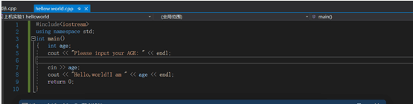

2.编写输出a+b的和

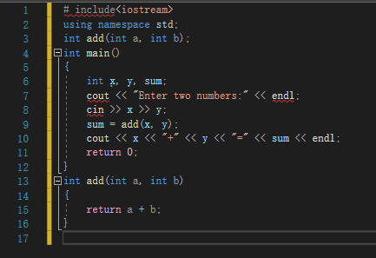

## （二）程序运行结果

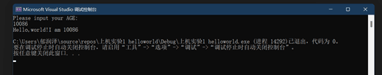

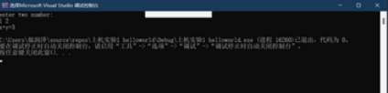

## （三）总结

1.将两种头文件混用导致程序错误

2.变量使用过程中忘记定义导致该变量无意义从而出现错误

3.忘记eg.if包含iostream时math.h要改成cmath来使用

4.编辑程序是总是忘了每个语句后面添加一个